第3讲 趣算24
小朋友，24点的游戏你们听说过吗？学会了这个游戏可以提高你们的计算能力，使你们思维变得更敏捷灵活，下面就跟我一起来玩这个游戏吧！
游戏规则：
扑克牌一副，每种花色取1~10各10张共40张，从中任意拿出4张，参加游戏的人对这四张扑克牌的点数进行加、减、乘、除四则运算，每张牌只使用一次，谁先利用这四张牌巧算出24点，谁就算胜利方；如果谁先通过思考算出这四张牌不能算得二十四，谁也算胜利方。
入门：哪两个数相乘可得24？
× = × = × = × = 24
（ + ）×（ + ）=24
（ + ）×（ + ）=24
（ - ）×（ - ）=24
（ - ）×（ - ）=24
一、例1
下面有四张扑克牌，你能说说用什么方法可以算出24呢？
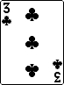
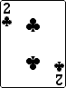
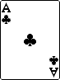
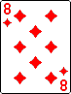

这样想：24可以简单写成3×8、4×6、12×2、1×24等，还可以写成（10—2）×3、（9—1）×3、（2+1）×8、（5+7）×2、（5+1）×4等，这些算式变化多样。利用上面的思考方式可以这样算：
因为：3×8=24 2—1=1
所以：（3×8）×（2—1）=24
二、下面四张牌可以有不止一种方法算出24，你能想出几种呢？
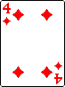
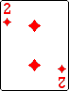
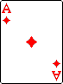
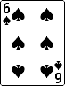

1、用4×6的方法凑24。
因为4×6=24，（2—1）=1，所以4×6×（2—1）=24。
2、用3×8的方法凑24。
当四个数凑24，用3×8、4×6、12×2等基本思路行不通时，可以先考虑两个数的和或差凑24。
因为：4—1=3，2+6=8，所以：（4—1）×（2+6）=24
三、比一比，看谁算得快？
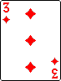
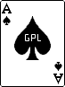
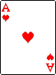

通过思考，发现这四张是算不出24点的。
小朋友有时拿出的四张是算不出24点的，只要通过计算，确定这四张牌的点数算不出24，这也是成功，你成功了吗？

练一练
一、用多种方法算出24，比一比谁的方法多？
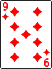
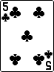
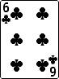
1、

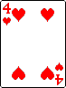
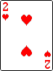
2、

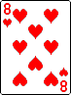
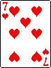
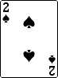
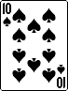
3、

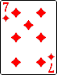
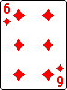
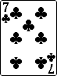
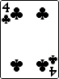
4、

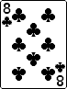
5、

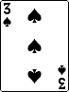
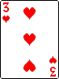
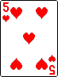
6、

7、

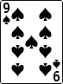
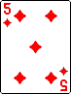
8、

二、写出四个一位数，按48÷2=24的算式凑24，看谁写得多。

趣味练习
一、下面各组数能否算出24，请您试一试？做出3题为良好，超过3题为优秀。
4、4、4、5 1、3、3、3 1、2、5、6
      - 2、3、4、5
二、请你试一试，相同的四张牌都能算得出24吗？看一看谁写得又多又准？
6、6、6、6 5、5、5、5 4、4、4、4
3、3、3、3 2、2、2、2
三、请你试一试，连续的四张牌都能算得出24吗？比一比谁写得又多又快？
1、2、3、4 2、3、4、5 3、4、5、6
4、5、6、7 5、6、7、8 6、7、8、9
7、8、9、10

